引力场的麦克斯韦方程
张树润
摘要：运动物体的引力场存在和电磁场中的磁场一样的垂直加速度。

（一）场的变换，sinα=V/C是一个简单的三角函数，但它具有非常重要的物理意义。自然界中存在简单、和谐与普遍的规律，就象牛顿定律力等于质量乘加速度一样。
如电磁场的麦克斯韦方程
我们设H磁场，E₀为电场。我们有：
E₀× tg α= E₀×V/C(1- V²/C²)^{1/2}=H
上式就是场的变换，也可以写成E×V/C=H，它就是麦克斯韦方程。
把上式展开：H= ∂ X_{1，2，3}/∂ t×1/C×E 因为旋度X_{1，2，3}等于零，
写作rot X_{1，2，3}=0
得 ∂ /∂x^{1，2，3}∧ H = 1/C·∂ E /∂ t div E= 0
rot H = 1/C·∂ E /∂t div E = 0
rot E = -1/C·∂ H /∂t div H = 0
（二）引力场的麦克斯韦方程。
运动物体的引力波与电磁波一样也是横波，也存在一种类似于磁场的场，垂直于物体运动方向和引力场的加速度h，
我们设g为万有引力场，h为相当电磁场的磁场的加速度
h = sinαg
把上式展开，我们得引力场麦克斯韦方程：
∂/∂x^{1，2，3}∧ h = 1/C·∂g /∂ t
div g = 0
其中g是引力加速度。h 垂直于g，宇宙旋转就是由加速度 h 所引起的。宇宙飞船轨道的偏移也是由h引起的。
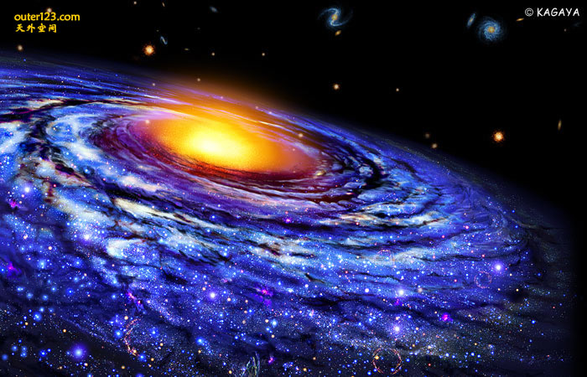
从前人们无法解释宇宙或星团为什么会旋转，因为人们不知道h的存在。
宇宙大爆炸后，物质向外辐射，辐射运动的物体产生了垂直于物体运动方向的加速度h。它使得宇宙旋转。
宇宙飞船飞行时，产生有垂直于宇宙飞船飞行方向的h加速度，它使得宇宙飞船的轨道产生偏斜。
结论：引力波同电磁场一样存在引力场麦克斯韦方程。
作者简介：
张树润 男 生于1938年11月，现为上海卢鹤绂格物研究所的研究员，北京相对论研究联谊会的会员，北京相对论研究联谊会聘任专家。
参考资料：
灿烂简单物理学 张树润 中国当代思想宝库第二卷
2008-1-17

